'Dat het de bioboer goed gaat, is geen kwestie van geluk'

Uit: “De Volkskrant” van 11 juni 2016
Boeren hebben het zwaar. Hard werken voor weinig geld en dan krijgen ze ook nog veel kritiek te verstouwen. Maar het kan anders, bewijzen deze biologische boeren.
Het zijn van die gedachten die zomaar kunnen opkomen: ik verhuis naar het platteland en word boer. Dat kan zijn op het moment dat het jachtige bestaan je weer eens heeft veroordeeld tot een magnetronmaaltijd. Of als je na een lange kantoor dag denkt: wat heb ik nu eigenlijk geproduceerd? Of, in de file, met uitzicht op een vredig Hollands weidelandschap met koeien en molen. Terug naar de basis, naar een overzichtelijk bestaan waarin je iets zinnigs doet: voedsel produceren.
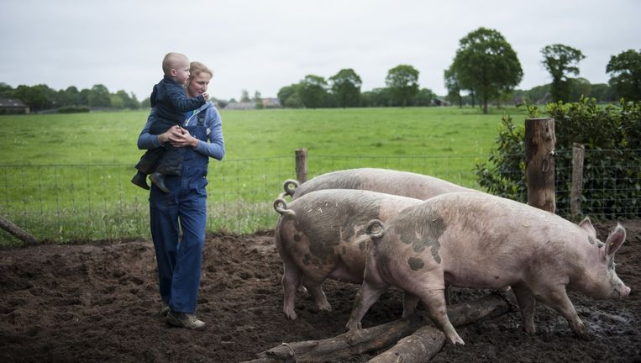
Je moet nooit voor anderen spreken, dus vooruit: bij mij komt die gedachte weleens op. Zeker in deze tijd van het jaar als het platteland, in principe, op zijn mooist is. Gewassen op het veld, koeien in bloemrijke weilanden, heggen en bomen in bloei, kwinkelerende veldleeuweriken in de lucht, de geur van gras, het gezoem van insecten, bedrijvigheid op het veld.
Maar ja, in principe dus. Want het platteland is niet meer wat het geweest is. Wie regelmatig het land doorkruist - en dat doe ik nog weleens - ziet de gevolgen van decennia schaalvergroting, productieverhoging tegen de klippen op, industrialisering en monoculturen. Je ziet de megastallen van kunststof, en donkergroene biljartlakens van raaigras; steeds vaker zonder koeien. Van menselijke bedrijvigheid is geen sprake, hoogstens rijdt er een buitenproportioneel grote landbouwmachine over een akker. Veldleeuweriken en andere akker- en weidevogels zijn zeldzaam geworden, heggen, bomensingels, hakhoutbosjes, kruidenrijke overhoekjes en bermen, ze zijn inmiddels dun gezaaid.
De gedachte is dan ook even snel weer verworpen als hij opkwam. En niet alleen omdat het platteland niet meer zo mooi is. Boeren is een vak, een zwaar vak bovendien. En boeren moeten hard werken voor weinig geld. Veel boeren zitten vast een systeem waarin de enige manier om te overleven lijkt: nog meer produceren. Een derde van de melkveehouders kan de rekeningen niet meer betalen in wat ook wel de 'race to the bottom' wordt genoemd.

Cultuuromslag
Het moet anders, zo is inmiddels een breed gedeelde gedachte. Duurzaam en innovatief zijn de toverwoorden. 'We zoeken boeren die geen bulk meer willen produceren, maar vlees van dieren die een beter leven hebben gehad', zei staatssecretaris van Economische Zaken Martijn van Dam een paar weken geleden. 'Minder gewasbeschermingsmiddelen, beter omgaan met de bodem. Het maatschappelijk belang zit hem in dierenwelzijn en natuur.' Dapper.
Die omslag maken, valt niet mee. Omschakelen naar biologisch boeren, kost de eerste twee jaar alleen maar geld. En ook de cultuuromslag - van zo veel mogelijk produceren naar het maken van bijzondere, onderscheidende producten - is niet zomaar gemaakt. 'Waar is het verdienmodel?,' riepen boze boeren al.
Maar toch, er gebeurt wel wat. Juist in deze tijd van het jaar valt het goed te zien. Opeens kun je stuiten op een oase in wat wel de groene woestijn wordt genoemd. Dan doemt er een weiland op met rode klavers, wilde cichorei en tientallen andere kleurrijke kruiden. Weilanden met koeien erin, bomensingels, insectenrijke heggen. Waar kneutjes, kwartels, kwik-staarten, veldleeuweriken en zwaluwen zich volop doen gelden. Boerderijen met leven op het erf, waar je zomaar heerlijke camembert kunt kopen van eigen makelij. Dat zijn meestal biologische boerderijen. Het aantal groeit gestaag, maar langzamer dan de vraag van de consument. Ook bij sommige gangbare boeren zijn er voorzichtige veranderingen te zien.
De boeren in dit verhaal bewijzen dat het kan. Zij combineren innovatie met duurzaamheid, verbinden oud met nieuw. Professioneel, maar met oog voor de bodem, natuur en dierenwelzijn. Ze brengen leven terug op het platteland. En ze boeren er goed bij.

Bodemleven
John Arink (47) wijst op een koeienvlaai in het weiland. 'Kijk, dit is de kortste kringloop die je kunt bedenken.' Er zitten vliegen op, uiteindelijk wordt het vruchtbare grond. En dan is er nog het bodemleven zelf. 'Een goed boerengezegde is: onder de grond zit net zoveel vee als erboven. Samen met de vlinderbloemigen vormt bodemleven de voedingsfabriek van de natuur.' De bodemvruchtbaarheid is meetbaar. 'Die is hier in de afgelopen vijftien jaar alleen maar toegenomen.' Het is een stokpaardje van John Arink, van EKO-boerderij Arink in het Achterhoekse Lievelde. 'Chemie en landbouw passen niet bij elkaar. Door kunstmest en chemie neemt de bodemvruchtbaarheid af. Je ontneemt de bodem het vermogen zelf iets te doen. Het is als het leegtrekken van een accu. Je krijgt op korte termijn hogere opbrengsten, maar je soupeert de bodem op. Dat gebeurt in de gangbare landbouw volop en je kunt daarmee niet nog eens vijftig jaar doorgaan.'
Arink zette zijn bedrijf twintig jaar geleden op. Zestig Fries-Hollandse koeien ('Niet van die melkorgels.') vormen het hart van het bedrijf, het voer wordt op de boerderij zelf geteeld en niet, zoals Arink het zegt, ingevoerd uit verre oorden. De koeien zijn al vijf jaar 'gegarandeerd antibioticavrij', worden ouder dan gemiddeld, zijn minder vaak ziek en het lage celgetal van de melk wijst ook op een zeer goede gezondheid.
Op het erf van Arink staat een kaasmakerij, een melktap, een winkel en er staat een elektrisch autootje geparkeerd waarmee bestellingen worden weggebracht. Het autootje loopt op de zonne-energie die het bedrijf zelf produceert. Het nieuwste project van Arink en zijn vrouw Liane is bijna klaar: een biotel. Een volledig van duurzame materialen gebouwd hotel, energieneutraal, met uitzicht op de weilanden en de bomensingels eromheen.
'Jullie hebben maar geluk', hoort Arink tegenwoordig van boeren uit de gangbare hoek. Ze doelen op de melkprijs, die in de biologische sector niet is ingestort. Inderdaad, zegt Arink, gaat het beter in de biologische sector. 'Maar dat is natuurlijk geen kwestie van geluk. Wij hebben hier wekelijks consumenten over de vloer, wij horen wat ze willen. Neem die discussie over kalveren bij de koe. Boeren zeggen dan: waar bemoeien mensen zich mee? Maar je kunt ook in de spiegel kijken en zeggen: waarom willen consumenten dat?' Bij de meeste gangbare boeren komen andere mensen over de vloer, zegt Arink: 'Landbouwadviseurs, accountants, dierenartsen, leveranciers van kunstmest en bestrijdingsmiddelen, mensen van de bank. Die zeggen allemaal: ga zo door.' Dat is één van de redenen waarom nog maar weinig boeren de overstap naar biologisch hebben gemaakt, meent hij, terwijl de markt er toch om vraagt. 'Ze komen hier nu wel iets vaker informeren, maar ze staan niet in de rij.'
Over een paar weken is het hier op zijn mooist', zegt Gerjo Koskamp (45), terwijl we tussen de familiekudde koeien staan in het weiland bij zijn boerderij Ruimzicht in Halle, de Achterhoek. 'Dan is het hier net een alpenweide. Met paardenbloemen, witte en rode klaver, veldbeemd, timotee, cichorei, wilde peen, noem maar op. Die kruiden zijn enorm belangrijk. Rode klaver bindt bijvoorbeeld de stikstof in de grond, waardoor er minder mest nodig is. De melk krijgt ook smaak door die kruiden. We krijgen een toeslag vanwege het hoge gehalte aan gezonde vetten in de melk.' Wat Koskamp maar wil zeggen: 'Het levert zo veel op, boeren met de natuur. Een mooi weiland, gezonde en tevreden koeien, een mooi landschap met veel soorten bloemen, insecten en vogels.' Hij wijst op de boompjes die hij om zijn percelen heeft geplant. 'De wilgen en bessen staan er ook niet voor niks. Het is mooi, maar ook functioneel. Koeien eten ervan.'
Zijn vader was van de snelle landbouw, van de 'groene revolutie' die voornamelijk tot stand kwam door het gebruik van kunstmest. Productie, productie was het devies. Koskamp werkte in zijn jeugd mee. 'Met tegenzin. Tandjes knippen van biggen, staarten knippen, spuitjes geven. Intuïtief wist ik: hier klopt iets niet.' Als enige zoon voelde hij de druk het bedrijf over te nemen, maar hij voelde er weinig voor. Wel ging hij naar de Landbouwuniversiteit. 'Daar kreeg ik door: het kan ook anders, biologisch. Met aandacht voor dierenwelzijn en natuur.'

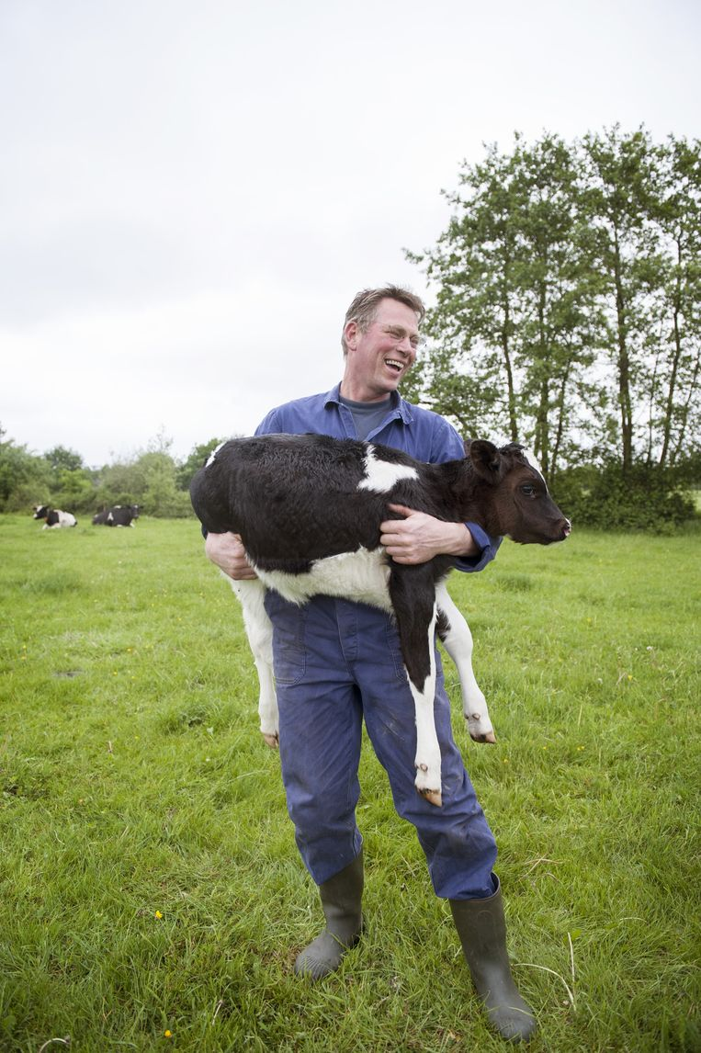
En zo gebeurde het. Koskamp nam het bedrijf in 1996 over, deed de varkens weg en begon een melkveehouderij in combinatie met een tuinderij. Aanvankelijk ecologisch, later ging hij nog een stapje verder: biologisch-dynamisch. Een gesloten kringloop met uitsluitend lokaal voer, mest van eigen koeien, lokale afzet, eigen energieopwekking en veel aandacht voor dierenwelzijn en natuur.
Uniek voor Nederland: Ruimzicht heeft een familiekudde koeien. Vier generaties lopen bij elkaar: kalfjes, grote kalveren, pinken, vaarzen en melkkoeien. Het grootste deel van het jaar lopen ze buiten, ze krijgen geen antibiotica en houden hun hoorns. Koskamp heeft een heuvelstal gemaakt waarin de koeien, zo natuurlijk mogelijk, op stro kunnen liggen. En de kalfjes blijven bij de koe - in de gangbare veehouderij worden ze direct gescheiden van hun moeder. 'Het is beter voor de kalfjes als ze de eerste maanden bij de moeder drinken. Daarvan worden ze gezond. En het is natuurlijk. Ik heb me ontzettend moeten inhouden tijdens die discussie over kalfjes bij de koe. Je hoorde de idiootste verhalen. Het zou gevaarlijk zijn voor de kalfjes of ze zouden er te wild van worden en, nog sterker: het zou niet meer in het instinct zitten van de koeien. Allemaal onzin natuurlijk. De kwestie is dat het meer tijd kost en dat hebben de meeste boeren er niet voor over. Mijn ervaring is trouwens dat het ook tijdwinst oplevert: ik hoef de kalfjes geen melk te geven en ze zijn vrijwel nooit ziek.' Ook op de tuinderij, die wordt gerund door Fred Beijleveld, zijn chemische middelen taboe. Door onder meer een wisselteeltsysteem met een cyclus van acht jaar krijgt de grond rust en krijgen schimmels en ziekten minder kans. Beijleveld levert groentepakketten bij abonnees thuis. De melk - en vlees en groenten - wordt op de boerderij verkocht en aan melkfabriek Aurora, die er kaas van maakt. Annet, Koskamps vrouw, runt onder meer de boerderijwinkel.
In de 'ontmoetingsruimte', gebouwd met natuurlijke materialen, is het bedrijvig. Vrijwilligers en medewerkers van de zorgboerderij, onderdeel van Ruimzicht, lunchen er. 'Ik wil dat het platteland weer levendig wordt. Dat er weer mensen werken en komen kijken. Er komen hier ook schoolklassen. En 25 juni is het open dag.'
Even later, buiten, vliegt een veldleeuwerik op. 'We zien hier enorm veel vogelsoorten.' Onwillekeurig dwaalt de blik af naar de omgeving, waar het stil is op de akkers. 'Ik schat dat sommige mensen me zien als rommelboer. In het begin heb ik nog wel eens gezegd: schakel ook over. Maar dat heeft geen zin. Ik communiceer nu rechtstreeks met de consument, dat is het belangrijkste.'
Modderpoel
'In de zomer, als het 25-plus graden is, liggen ze hier volop in het water.' Bij de modderpoel staat de bokaal voor 'de beste modderpoel voor varkens', die ze in 2014 won. Met zachte dwang heeft Nieske Neimeijer (32) van biologisch varkensbedrijf Neimeijer in Heino, Overijssel, de zeugen nu even naar buiten geleid om te demonstreren hoe dat er dan uitziet. Als op de plaatjes: een paar varkens wentelen zich in het water, anderen vlijen zich in de modder.
De modderpoel is slechts één van de aanpassingen die Nieske en haar man Jeroen doorvoerden toen zij in 2012 het reguliere varkensbedrijf van haar schoonouders overnamen. 'Het was lastig toen, in de varkenshouderij. We wisten niet of we het op die manier konden volhouden. En we namen weleens familieleden mee in de schuur. Die stelden dan vragen over het dierenwelzijn of maakten opmerkingen. Ik had zelf ook het gevoel dat het niet helemaal klopte. Vooral het gebrek aan daglicht en ruimte voor de dieren.'
Ze ging zich verdiepen in de biologische varkenshouderij. Samen met haar man sloeg ze aan het rekenen. De meeste adviseurs raadden de overstap af, maar ze zetten toch door. Een stal ging tegen de vlakte, een andere werd uitgebreid, alle stallen werden verbouwd. De hokken in de kraamstal werden groter, met een uitloop naar buiten. Meer bewegingsruimte, alleen in een klein gedeelte van het kraamhok kan de zeug niet komen, dat is de veilige nestplek voor de biggen. Ook de drachtige zeugen hebben weidegang. 'Alle dieren kunnen 24 uur per dag naar buiten.'

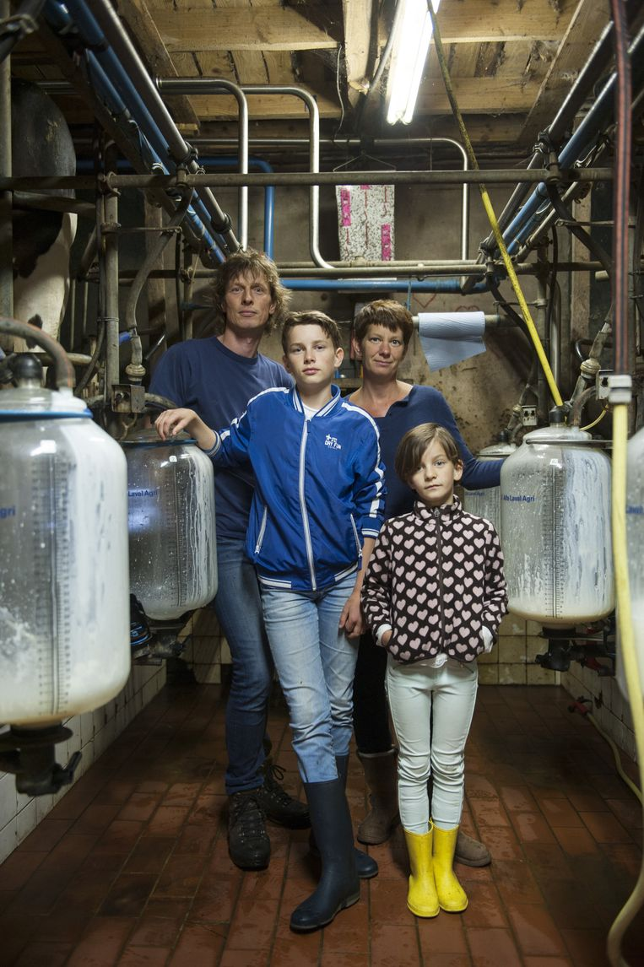
In het begin, zegt Neimeijer, probeerden we gewoon te voldoen aan de eisen van de biologische sector. 'Maar nu het bedrijf op de rit is, word ik zelf ook steeds meer biologisch. Je denkt steeds meer na over de voeding voor de varkens en gebruikt bijvoorbeeld meerjarige gewassen, dat is beter voor de natuur. We willen hier uiteindelijk zelf een voedselbosje maken.'
Het bedrijf is inmiddels rendabel. Het meeste vlees gaat naar slagerij De Groene Weg, maar het bedrijf verkoopt ook aan huis. Haar schoonouders dachten in het begin: 'Terug naar stro, dat is toch terug naar vroeger? Maar ze vinden het nu hartstikke mooi dat het bedrijf weer toekomst heeft.' En zelf is ze 'supertevreden'. 'We gebruiken geen antibiotica, tenzij het echt niet anders kan. Het medicijnengebruik is enorm naar beneden gegaan, de varkens zijn gezonder. Ik zou niet meer terug willen. Het werk is fysiek zwaarder, maar de biologische markt is rustig, dat geeft ook zekerheid. En je hebt vooral veel meer genot van de dieren. De biggen zijn veel speelser en actiever. Vroeger konden ze niets anders dan liggen. Nu sjezen ze heen en weer.'
0-0-0-0-0

